С 1-10 декабря стартовала Декада Добра и милосердия, главная цель которой воспитание у детей нравственных черт характера: милосердия, доброты, толерантности, отзывчивости, уважения к детям-инвалидам.
Было запланировано много различных мероприятий.
Были проведены беседы: «Улыбнись, и друг с другом подружись», «Когда у друзей лад, каждый этому рад», «Их труд достоин уважения», «Уважай отца и мать – будет в жизни благодать», «Доброта спасет мир», разговор-рассуждение «Про кого говорят: «У него доброе сердце?», «Что значит счастливая семья?», «Что значит быть милосердным?», разговор-беседа о людях с ограниченными возможностями «Все мы разные, но все мы равные».
Разучивали с детьми пословицы и поговорки о мире, дружбе, добре; прослушали песни о дружбе; просмотрели мультфильмы «Просто так!», «Айболит», «Гуси-лебеди», «Петушок и бобовое зёрнышко», «Сказки о волшебном журавлике», «Цветик - семицветик» и многое другое.
В группе были оформлены выставки рисунков и плакатов.
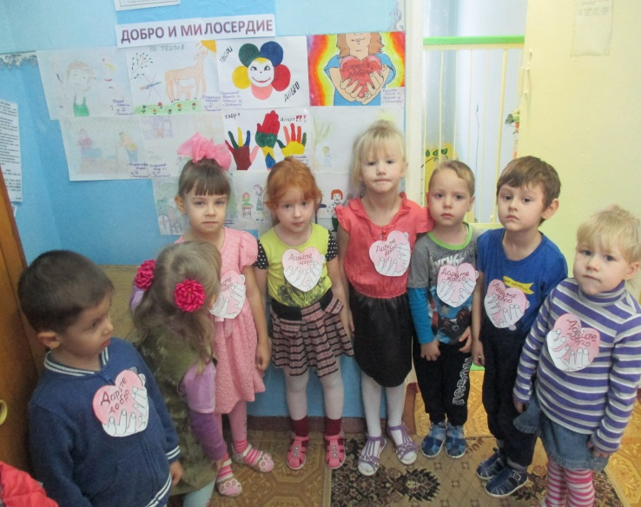

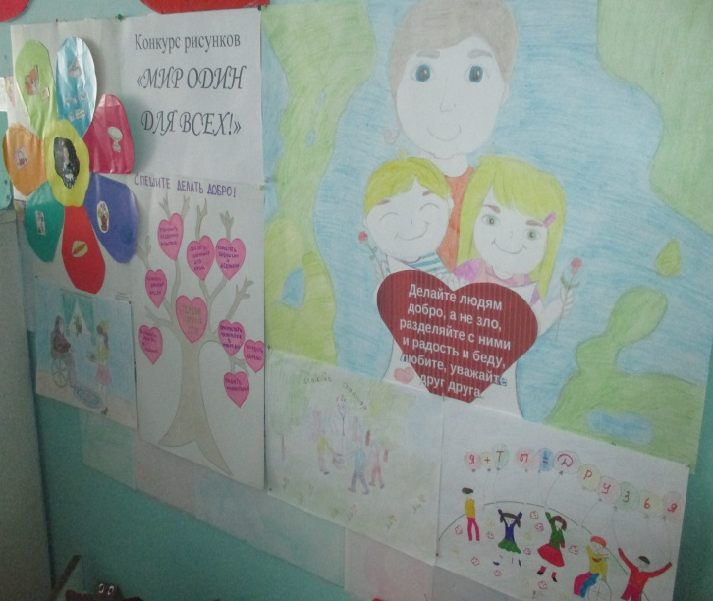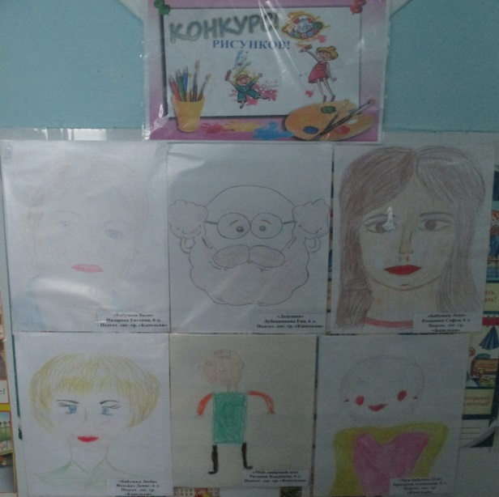

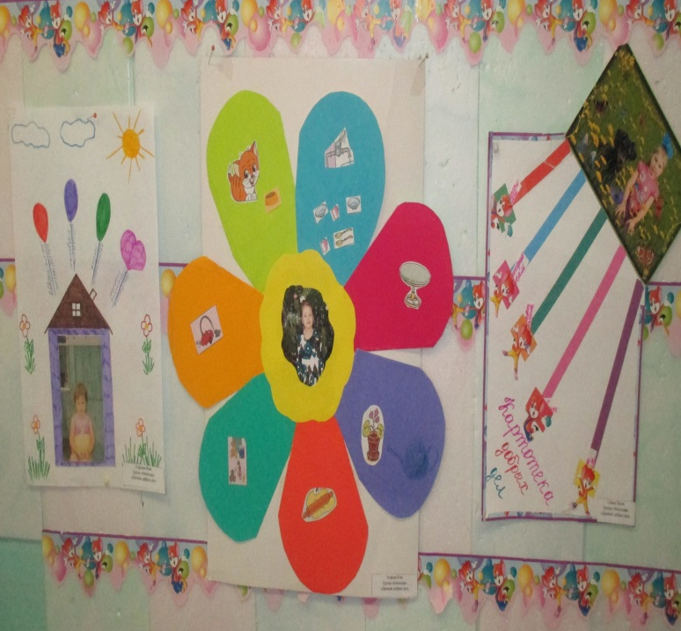

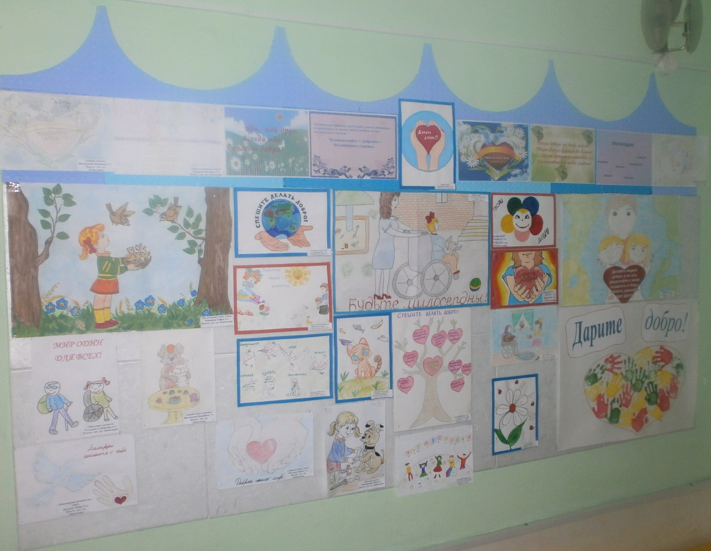

Воспитатели с детьми провели акцию «Покормите птиц зимой!» Цель акции - привлечь внимание детей и взрослых к защите и поддержке зимующих птиц. Родители с детьми сделали из подручных материалов кормушки, а затем развесили их на территории детского сада.
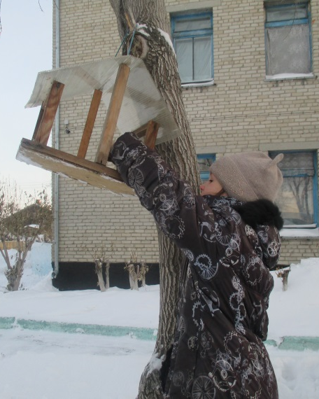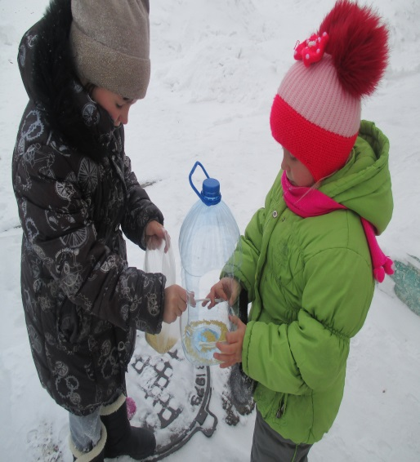

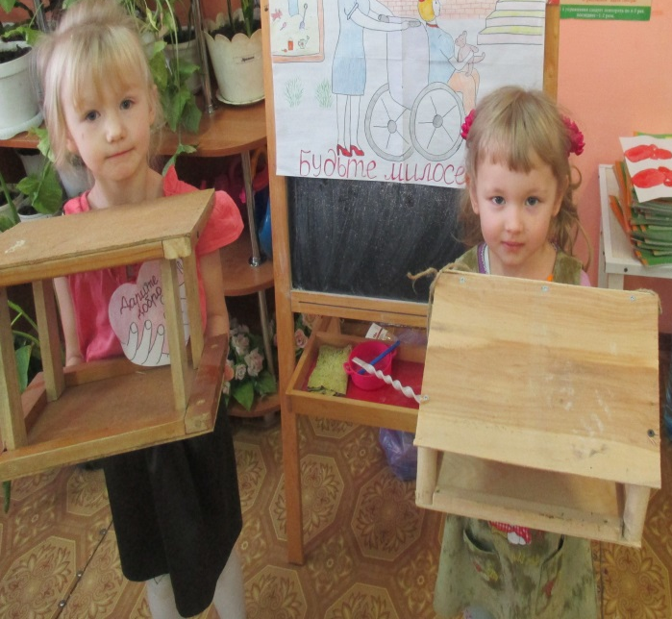

Проведена акция «Добру откроются сердца», цель - оказание помощи малышам во время режимных моментов.

Воспитатели совместно с родителями оформили выставку детских и семейных фотографий под названием «От улыбки хмурый день светлей!», провели спортивный конкурс «Дорогою добра».
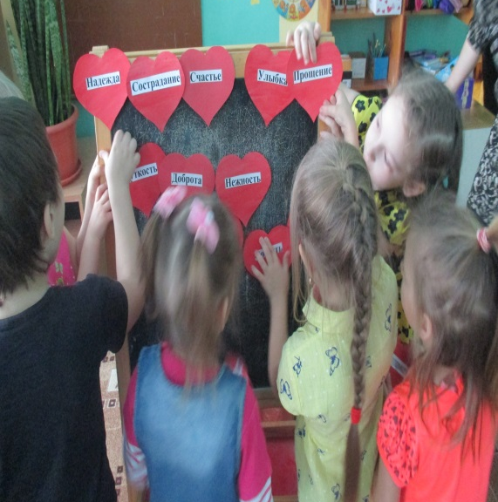

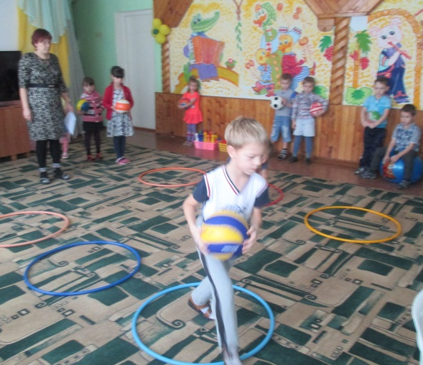
Организовали «Бюро добрых дел». Воспитанники группы «Непоседы» с удовольствием помогали детям ясельной группы одеться на прогулку, изготовили для них своими руками поделки и подарили их.
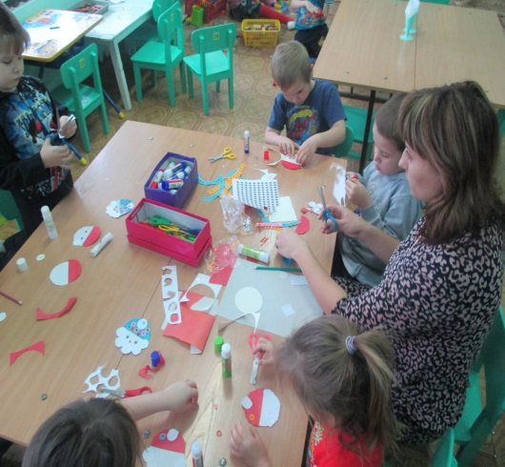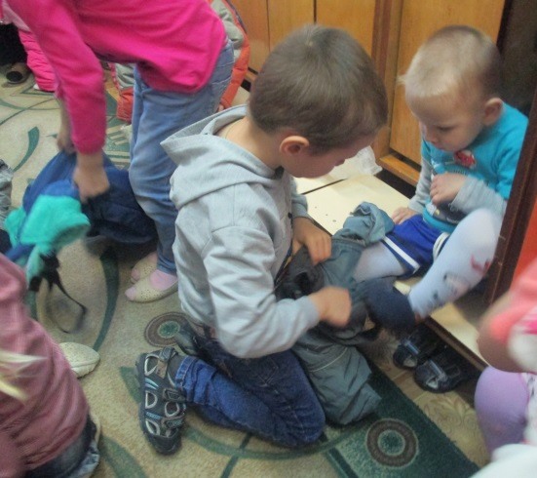

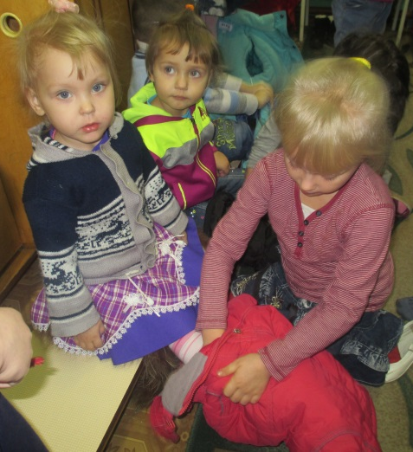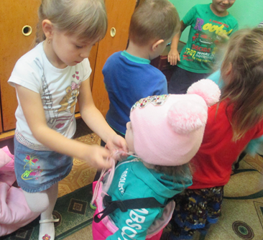

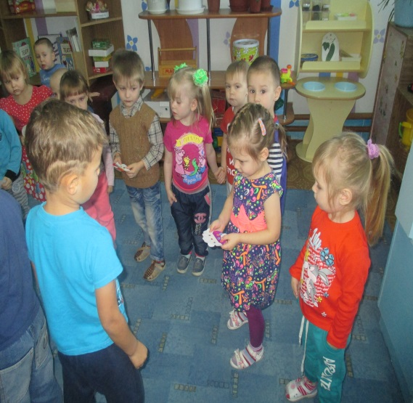

Работа с родителями.
Конкурс «Лучшая кормушка для птиц».
Консультация «Доброта, милосердие. Как овладеть этими качествами?»
Папки-передвижки «Доброта - это золотая цепочка», «Поделись своей добротой».
Оформление буклетов для родителей «Профилактика тревожности»
Беседа – лекция для родителей «Трудности воспитания детей»
Анкетирование родителей на тему: «Воспитание духовно-нравственных качеств дошкольников».
Памятки для родителей «Если ребенок говорит не правду», «Если ребенок агрессивен» и другие.
В группе «Непоседы» было проведено родительское собрание «Воспитание добротой».

Надеемся, что каждый из вас внесет свой вклад в дело добра и милосердия. Вместе мы сможем сделать мир светлее и добрее!
